平成２５年５月吉日

会 員 各 位
静岡県環境ビジネス協議会
会 長 大 坪 檀

平成２５年度総会のご案内

拝啓 時下益々ご健勝のことと大慶に存じ上げます。
日頃より本協議会の業務運営に関しましては、ご協力頂き厚くお礼申し上げます。
さて、下記の日程で平成２５年度総会を開催させて頂きたく存じます。
諸事ご多端のおり、誠に恐縮に存じますが、何卒ご出席賜りますよう 宜しくお願い申し上げます。 敬 具
記

１ 日 時 平成25年６月７日（金） 時間１５：００～１７：００

２ 場 所 静岡県産業経済会館 三階 大会議室
（静岡市葵区追手町４４－１）

３ 内 容 （１） 総 会
平成２４年度事業報告、決算報告
平成２５年度事業計画（案）、予算案、等
（２） 研究会活動報告
（３） 基調講演

テーマ：「水素エネルギー社会に向けた取組（予定）」（１５：５０～（予定））

講 師： 原 伸幸 氏
（資源エネルギー庁 省エネルギー・新エネルギー部
燃料電池推進室 室長補佐）

いま２０１５年からの本格的な燃料電池自動車の実用化に向けた、官民一体による水素ステーションの整備、さらに国内大手自動車メーカー各社による国内市場向けの燃料電池車の量産が進められています。
なぜこれほどまでに新エネルギーとしての燃料電池に対する期待が高まっているのか、それはその潜在的な成長性にあります。推定によれば、2020年における燃料電池の世界市場（家庭用／携帯機器用／自動車用／業務用含む）は1兆円を超える規模と見込まれています。すでに定置用燃料電池（エネファーム）は国の補助金と小型化によるコストダウンによって急速に拡大しています。さらには携帯電話やノートパソコンなどの小型機器向けとしても開発が進められています。
これらによって関連機器や触媒などの資材、スマートタウンなどへの波及から大きな産業構造の変化が予想されます。こうした動向に私たちはどう対処するべきか、課題は大きいものがあります。ぜひご参加ください。

４ その他
① 総会の出欠については、事務局に5月31日（金）までFAXまたはE-mailにて御連絡下さい
- ビジネス協議会の運営等も含め、ご意見・ご質問等がありましたら、事務局まで御連絡下さい
- クールビズでお越しください

裏面あり
参加申込書
下記にご記入の上
FAX０５４－６５２－０６６７ まで送信してください

会場案内図
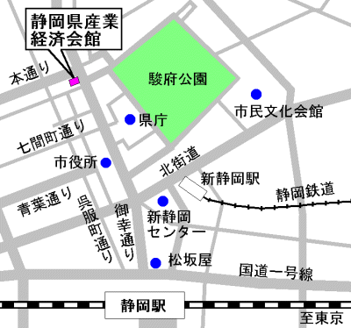

静岡県環境ビジネス協議会
事務局：（社）静岡県環境資源協会 行
FAX 054-652-0667

会 社 名
住 所 | 〒
T E L |  | F A X
所属部署 |  | 参加者  氏 名

- 紙節約のため、送付状は不要です。



